|  |  |  |  |
| --- | --- | --- | --- |
| **СОГЛАСОВАНО:**  Глава администрации Южского муниципального района  \_\_\_\_\_\_\_\_\_\_ \_\_\_\_\_\_\_\_\_\_ В.И.Оврашко  *дата подпись ФИО*    **СОГЛАСОВАНО:**  Начальник ОГИБДД МО  МВД РФ «Южский»  \_\_\_\_\_\_\_\_\_\_\_ \_\_\_\_\_\_\_\_\_\_\_ Д.В.Чернов  *дата подпись ФИО* |  |  | **УТВЕРЖДЕНО:**  Заведующий МБДОУ детского  сада «Светлячок» г. Южи  \_\_\_\_\_\_\_\_\_\_\_\_\_ \_\_\_\_\_\_\_\_\_\_\_ Ю.С.Рожкова  *дата подпись ФИО* |
|  |  |  |  |

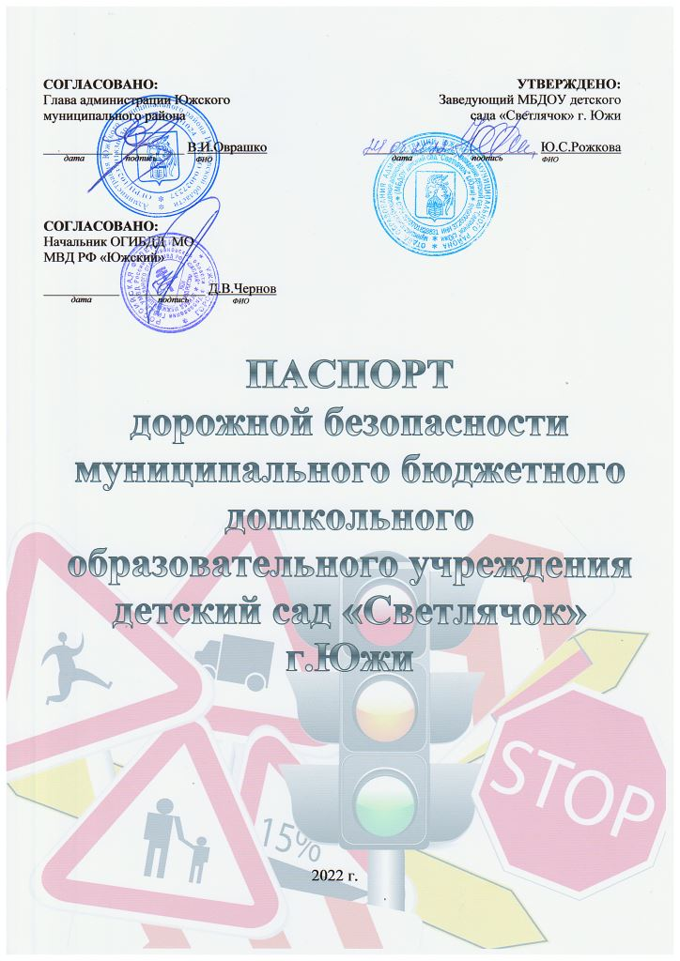

2022 г

**Содержание**

|  |  |
| --- | --- |
| Пояснительная записка………………………………………………….. | 3 |
| Общие сведения…………………………………………………………. | 4 |
| План - схемы образовательной организации…………………………… | 6 |
| Район расположения образовательной организации, пути движения транспортных средств и детей (обучающихся)……………………….. | 6 |
| Схема организации дорожного движения в непосредственной близости от образовательной организации с размещением соответствующих технических средств организации дорожного движения, маршрутов движения детей и расположения  парковочных мест……………………………………………………….. | 7 |
| Маршруты движения организованных групп детей от образовательной организации к стадиону, парку  или спортивно-оздоровительному комплексу………………………… | 8 |
| Пути движения транспортных средств к местам разгрузки/погрузки и рекомендуемые безопасные пути передвижения детей по территории образовательной организации………………………………………….. | 9 |

**Пояснительная записка**

Паспорт дорожной безопасности (далее Паспорт) муниципального бюджетного дошкольного образовательного учреждения детского сада «Светлячок» г.Южи (далее - ОУ) предназначен для отображения информации об образовательном учреждении с точки зрения обеспечения безопасности детей на этапах их перемещения «дом – ОУ – дом», для использования преподавательским составом и сотрудниками Госавтоинспекции в работе по разъяснению безопасного передвижения и поведения детей на улично-дорожной сети вблизи ОУ и на маршруте «ОУ – дом», для подготовки мероприятий по предупреждению детского дорожно-транспортного травматизма.

Разработка Паспорта осуществляется администрацией ОУ с учетом настоящих требований и предложений органов государственной инспекции безопасности дорожного движения Южского муниципального района. Заведующий ОУ организует процедуру согласования Паспорта с органами государственной инспекции безопасности дорожного движения, затем утверждает его.

Паспорт составляется на текущий период и дополняется или корректируется по мере внесения изменений в документальные сведения, включенные в Паспорт, с указанием причин и даты их внесения (например, завершение реконструкции или капитального ремонта, изменение схемы, и другие). При заполнении Паспорта разрешается вносить дополнительную информацию с учетом особенностей объекта образования.

Актуализация паспорта (переоформление) осуществляется ежегодно с момента его утверждения. Уточнение данных осуществляется по состоянию на 1 сентября текущего года. Паспорт регистрируется в установленном делопроизводством порядке, ведется отдельным переходящим делом. Паспорт хранится в сейфе в служебном кабинете заведующего ОУ. По окончании срока действия паспорта, его повреждении и невозможности дальнейшего ведения оформляется новый паспорт, в который из ранее заведённого паспорта переносится информация, не утратившая значения на момент его переоформления. Ранее заведенный паспорт хранится 3 года, уничтожается в установленном порядке и проходит процедуру повторного согласования.

Разработчик Паспорта: заведующий ОУ – Рожкова Юлия Сергеевна.

**Общие сведения**

Муниципальное бюджетное дошкольное образовательное учреждение детский

(Наименование ОУ)

сад «Светлячок» г. Южи

**Тип ОУ** детский сад .

**Юридический адрес ОУ**  155630, Ивановская область, г. Южа, ул. Горького, д.5 .

**Фактический адрес ОУ**  155630, Ивановская область, г. Южа, ул. Горького, д.5 .

**Руководители ОУ** заведующий Рожкова Ю.С. 8 (49347) 2-15-12

(фамилия, имя, отчество) (телефон)

**Старший воспитатель** Корючкина И.В. 8 (49347) 2-15-12

(фамилия, имя, отчество) (телефон)

**Ответственные работники** мастер участка ХЭК

**муниципального органа**  отдела образования

**образования** администрации Южского

муниципального района Мальцев А.С. 8-920-378-31-10

(должность) (фамилия, имя, отчество) (телефон)

**Ответственные от**

**Госавтоинспекции** Государственый инспектор ДН Хрулёв Д.Е. 8-915-817-99-44

(должность) (фамилия, имя, отчество) (телефон)

**Ответственные работники**

**за мероприятия по профилактике**

Бормотова И.

Егорова Е.С.

Емельянова А.Н.

Левкоева Т.С.

Папыгина Т.М.

Рыбакова Ю.С.

Чеснокова Н.М.

**детского травматизма** воспитатели:

(должность)

Музыкальный руководитель Болтухова Е.А.

Педагог - психолог Осокина Т.Е.

Учитель – логопед Шутова А.А.

(фамилия, имя, отчество)

\_\_\_\_8(49347)2-15-12\_\_\_\_\_\_

(телефон)

**Руководитель или ответственный**

**работник дорожно-эксплуатационной**

**организации, осуществляющей** Смирнов А.Е. 8-962-159-90-83

**содержание УДС[[1]](#footnote-1)\*** (фамилия, имя, отчество) (телефон)

**Руководитель или ответственный**

**работник дорожно-эксплуатационной**

**организации, осуществляющей**

**содержание ТСОДД\*** Смирнов А.Е. 8-909-248-28-28

(фамилия, имя, отчество) (телефон)

**Количество обучающихся** \_\_\_\_\_\_\_\_\_\_\_ \_\_\_\_ \_\_\_\_\_ \_\_126 \_\_\_\_\_ \_\_\_\_\_\_\_\_\_\_\_\_\_\_\_\_

**Наличие уголка по БДД** имеется на средней, старшей и подготовительной группах

(если имеется, указать место расположения)

**Наличие класса по БДД** \_\_\_\_\_\_\_\_\_\_\_ \_\_\_\_\_\_\_\_\_\_ -------\_\_\_\_\_\_\_ \_\_\_\_\_\_\_\_\_\_\_\_\_\_\_

(если имеется, указать место расположения)

**Наличие автогородка (площадки) по БДД** \_\_\_\_\_ **\_**\_ \_\_\_\_\_\_\_да\_\_\_\_\_\_\_\_ \_\_\_\_\_\_\_

**Наличие автобуса в ОУ** \_\_\_\_\_\_\_\_\_\_\_\_ \_\_\_ \_ \_\_-------\_\_\_\_ \_\_\_ \_\_\_ \_\_\_\_\_\_\_\_\_\_\_\_

(при наличии автобуса)

**Владелец автобуса** \_\_\_\_\_\_\_ \_\_ \_\_\_\_\_\_\_ \_\_\_\_\_--------\_\_\_\_\_\_\_ \_\_\_\_\_\_\_\_\_\_\_\_\_\_\_\_

(ОУ, муниципальное образование и др.)

**Время занятий в ОУ:** 9.00 – 10.10

Телефоны оперативных служб:

* ГИБДД: 2-14-51
* подразделением пожарной охраны и единая служба спасения -01
* полиция – 02
* скорая медицинская помощь - 03

**I. План-схемы образовательной организации**

**д. 7**

**МБДОУ детский сад «Светлячок»**

**1. Район расположения образовательной организации, пути движения транспортных средств и детей (обучающихся)**

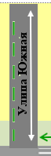

тротуар

проезжая часть

жилая застройка

C:\Users\Ирина\Desktop\shop_items_catalog_image2135.jpgC:\Users\Ирина\Desktop\shop_items_catalog_image2135.jpg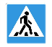C:\Users\Ирина\Desktop\shop_items_catalog_image2135.jpgC:\Users\Ирина\Desktop\znak_ostorozhno_deti.jpgC:\Users\Ирина\Desktop\znak_ostorozhno_deti.jpgC:\Users\Ирина\Desktop\znak_ostorozhno_deti.jpgC:\Users\Ирина\Desktop\znak_ostorozhno_deti.jpgC:\Users\Ирина\Desktop\shop_items_catalog_image2135.jpg

**Улица Горького**

**д. 12**

**д. 7 а**

**д. 9**

**д. 3**

**д. 1**

**д. 11**



**Улица Серова**

движение транспортных средств

движение детей в (из) образовательную организацию

   

**д. 9**

**д. 16**

**д. 18**

**д. 52/1**

**д. 50**

**д. 48**

**д. 54**

**д. 32**

**д. 34**

**д. 36**

**д. 38**

**д. 40**

**д. 42**

**д. 44**

**д. 46**

пешеходный переход

внимание, дети

**2. Схема организации дорожного движения в непосредственной близости от образовательной организации с размещением соответствующих технических средств организации дорожного движения, маршрутов движения детей и расположения  
парковочных мест**

C:\Users\Ирина\Desktop\shop_items_catalog_image2135.jpg

C:\Users\Ирина\Desktop\znak_ostorozhno_deti.jpg



­­­-------------------------------------------------------------------------

**------------**

**------------**

МБДОУ детский сад «Светлячок»

**------------**



---------

­­­-------------------------------------------------------------------------

­­­-------------------------------------------------------------------------

­­­-------------------------------------------------------------------------

C:\Users\Ирина\Desktop\znak_ostorozhno_deti.jpgC:\Users\Ирина\Desktop\shop_items_catalog_image2135.jpg

- ограждение образовательной организации

- направление движения транспортного потока

- проезжая часть

- тротуар

- пешеходный переход

- внимание, дети

- стоянка транспорта

- искусственное освещение

- движение детей в (из) образовательную организацию

**-----------**

**3. Маршруты движения организованных** **групп детей от образовательной организации к стадиону, парку  
или спортивно-оздоровительному комплексу**

**Улица Горького**

**C:\Users\Ирина\Desktop\shop_items_catalog_image2135.jpg**



**д. 9**

**д. 11**

**д. 7**

**C:\Users\Ирина\Desktop\znak_ostorozhno_deti.jpgC:\Users\Ирина\Desktop\shop_items_catalog_image2135.jpgC:\Users\Ирина\Desktop\shop_items_catalog_image2135.jpgC:\Users\Ирина\Desktop\znak_ostorozhno_deti.jpg****C:\Users\Ирина\Desktop\shop_items_catalog_image2135.jpgC:\Users\Ирина\Desktop\shop_items_catalog_image2135.jpg************C:\Users\Ирина\Desktop\shop_items_catalog_image2135.jpgC:\Users\Ирина\Desktop\znak_ostorozhno_deti.jpgC:\Users\Ирина\Desktop\shop_items_catalog_image2135.jpg**

**Улица Мира**

----- - ----------------------

**Улица Серова**

- движение транспортных средств

- направление безопасного движения детей к

стадиону, городскому парку и т.д.

   

- тротуар

- проезжая часть

- жилая застройка

--------------------------

--------------------------

--------------------------

--------------------------

--------------------------

**Стадион**

**Городской парк**

**Улица Калинина**

**Клуб**

**Улица Советская**

**Улица Осипенко**

**МБДОУ детский сад «Светлячок»**

**Улица Серова**

пешеходный переход

внимание, дети

**4. Пути движения транспортных средств к местам разгрузки/погрузки и рекомендуемые безопасные пути передвижения детей по территории образовательной организации**

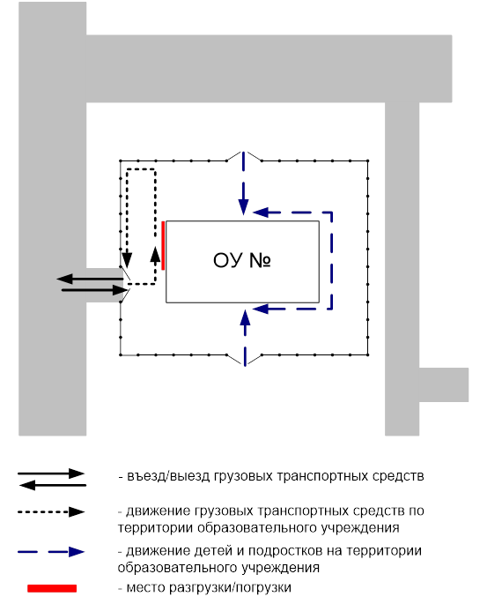

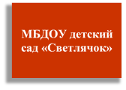

1. \* Дорожно-эксплуатационные организации, осуществляющие содержание УДС и ТСОДД, несут ответственность в соответствии с законодательством Российской Федерации (Федеральный закон «О безопасности дорожного движения» от 10 декабря 1995 г. № 196-ФЗ, Кодекс Российской Федерации об административных правонарушениях, Гражданский кодекс Российской Федерации) [↑](#footnote-ref-1)